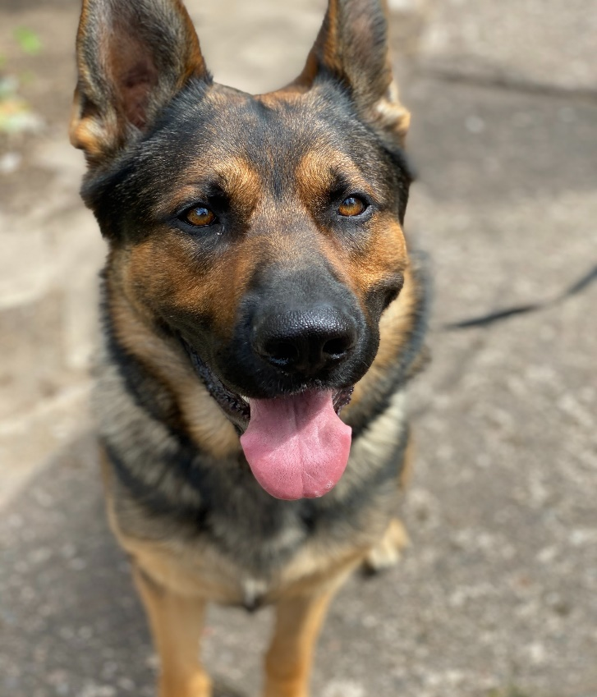
邊境牧羊犬

一特徵
邊境牧羊犬身上的顏色分黑白、黃白和灰白，口鼻到腦門是白色的，呈現「O」字樣，脖子有著一圈白毛，被稱為「白圍巾」。前、後腳的二分之一是白色，其他部分是黑色，而尾巴的末端是白色的。算是中大型犬。黑白為邊境牧羊犬的經典顏色，其歷史可以追溯到1920年之前。
二性格特點
膽小，遇到強壯的狗就會跑掉；貪玩，喜歡撲人或其他小型犬
三歷史
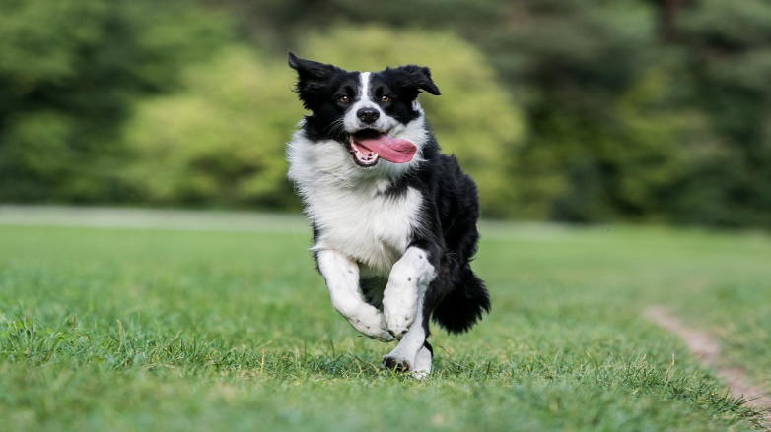
柯利牧羊犬」（Collie（英語：Collie））或是「柯萊牧羊犬」（Colley）這兩個名字首次在19世紀初為人所提及，然而「柯利牧羊犬」這個名詞可以溯源至更早以前的蘇格蘭低地區方言。所有現存的純種邊境牧羊犬血統都可回溯至一隻名叫老漢普（Old Hemp（英語：Old Hemp））的狗。老漢普生於1893年九月，病死於1902年的五月，飼主為Adam Telfer，牠身上有三種毛色，安靜而強壯，善於利用眼神管控羊群，因此許多牧羊人借用牠來育種，而老漢普的特色也就逐漸成為邊境牧羊犬這一支犬種的特色。1915年，英國的國際牧羊犬協會（International Sheep Dog Society（英語：International Sheep Dog Society））幹事詹姆斯‧里德（James Reid）率先開始使用「邊境牧羊犬」這個名稱以和其他育犬協會中已由ISDS註冊的柯利牧羊犬（即蘇格蘭牧羊犬，包含長毛（粗毛）牧羊犬（Rough Collie（英語：Rough Collie））及短毛（順毛）牧羊犬（Smooth Collie（英語：Smooth Collie）））做出區別;牠們雖然源自同一血統，但在1860年被引入展示場後就開始與其他品種交配而發展出了不同的標準外型。三˙資料來源
https://zh.m.wikipedia.org/zh-tw/%E8%BE%B9%E5%A2%83%E7%89%A7%E7%BE%8A%E7%8A%AC
